МИНИСТЕРСТВО НАУКИ И ВЫСШЕГО ОБРАЗОВАНИЯ РОССИЙСКОЙ ФЕДЕРАЦИИ
Федеральное государственное бюджетное образовательное учреждение
высшего образования
«КУБАНСКИЙ ГОСУДАРСТВЕННЫЙ УНИВЕРСИТЕТ»
(ФГБОУ ВО «КубГУ»)
Факультет компьютерных технологий и прикладной математики
Кафедра информационных технологий

ОТЧЕТ ПО ЛАБОРАТОРНОЙ РАБОТЕ № 6
по дисциплине
«Многоагентное моделирование»

Выполнил студент группы МО42/2 Д.А.Вербицкий

Направление подготовки 02.03.03 Математическое обеспечение и администрирование информационных систем
Курс 4

Отчет принял доктор физико-математических наук, профессор А.И. Миков

Краснодар
2025 г.

Решение. Реализована многоагентная модель эпидемии, где каждый агент хранит свои координаты, направление движения и состояние (здоровый, заражённый, зомби, выздоровевший). Движение агентов происходит в квадрате 100×100: они шагают с разной скоростью в зависимости от состояния, отражаются от границ и периодически случайно меняют направление. Здоровые в случае обнаружения зомби в своём секторе видимости меняют направление и убегают быстрее, а зомби, наоборот, пытаются преследовать ближайшего здорового в своём секторе. При попадании агента в зону действия зомби он заражается (или с некоторой вероятностью сразу становится зомби), а заражённые через инкубационный период переходят в состояние зомби; зомби с малой вероятностью выздоравливают. Для заданных значений n и m проводится много 1000 независимых экспериментов, считается среднее время до момента, когда здоровых агентов не остаётся, и эти средние значения заносятся в таблицу для анализа
#include <iostream>
#include <vector>
#include <cmath>
#include <random>
#include <ctime>
#include <clocale>

using namespace std;

const double PI = 3.14159;

enum class State {
Healthy,
Infected,
Zombie,
Recovered
};

struct Agent {
double x, y;
double dir;
double alpha;
double rh;

State state;

int moveTimeLeft;
int incubTimeLeft;
};

const int FIELD_SIZE = 100;
const double VH = 1.0;
const double RUN_MULT = 1.25;
const double INF_SPEED = 0.9;
const double ZOMBIE_SPEED = 0.85;

const double RH_DEFAULT = 10.0;
const double ALPHA_MIN_DEG = 90.0;
const double ALPHA_MAX_DEG = 150.0;

const int TMOVE_MIN = 5;
const int TMOVE_MAX = 20;

const int TINC_MIN = 20;
const int TINC_MAX = 50;

const int T_INIT = 50;

const int T_MAX = 5000;

const double P_ZOMBIE_TO_RECOVERED = 0.01;
const double P_RECOVERED_TO_ZOMBIE = 0.25;

double degToRad(double a) { return a * PI / 180.0; }

double normAngle(double a) {
while (a > PI) a -= 2 * PI;
while (a < -PI) a += 2 * PI;
return a;
}

struct RNG {
mt19937 gen;
uniform_real_distribution<double> uni01;

RNG() : gen((unsigned)time(nullptr)), uni01(0.0, 1.0) {}

double rand01() { return uni01(gen); }

double randDouble(double a, double b) {
uniform_real_distribution<double> d(a, b);
return d(gen);
}

int randInt(int a, int b) {
uniform_int_distribution<int> d(a, b);
return d(gen);
}
};

bool inSector(const Agent& observer, const Agent& target,
double angle, double radius) {
double dx = target.x - observer.x;
double dy = target.y - observer.y;
double dist2 = dx * dx + dy * dy;
if (dist2 > radius * radius) return false;

double angToTarget = atan2(dy, dx);
double diff = normAngle(angToTarget - observer.dir);
return fabs(diff) <= angle / 2.0;
}

double sideOf(const Agent& observer, const Agent& target) {
double vx = cos(observer.dir);
double vy = sin(observer.dir);
double dx = target.x - observer.x;
double dy = target.y - observer.y;
return vx * dy - vy * dx;
}

void bounceFromWalls(Agent& a) {
bool bounced = false;
if (a.x < 0.0) {
a.x = -a.x;
a.dir = PI - a.dir;
bounced = true;
}
if (a.x > FIELD_SIZE) {
a.x = 2 * FIELD_SIZE - a.x;
a.dir = PI - a.dir;
bounced = true;
}
if (a.y < 0.0) {
a.y = -a.y;
a.dir = -a.dir;
bounced = true;
}
if (a.y > FIELD_SIZE) {
a.y = 2 * FIELD_SIZE - a.y;
a.dir = -a.dir;
bounced = true;
}
if (bounced) a.dir = normAngle(a.dir);
}

void initAgents(vector<Agent>& agents, int n, RNG& rng) {
agents.clear();
agents.resize(n);

for (int i = 0; i < n; ++i) {
Agent& a = agents[i];
a.x = rng.randDouble(0.0, FIELD_SIZE);
a.y = rng.randDouble(0.0, FIELD_SIZE);
a.dir = rng.randDouble(-PI, PI);
a.alpha = degToRad(rng.randDouble(ALPHA_MIN_DEG, ALPHA_MAX_DEG));
a.rh = RH_DEFAULT;
a.state = State::Healthy;
a.moveTimeLeft = rng.randInt(TMOVE_MIN, TMOVE_MAX);
a.incubTimeLeft = 0;
}
}

int step(vector<Agent>& agents, int t, RNG& rng) {
int n = (int)agents.size();

vector<double> speed(n, VH);

for (int i = 0; i < n; ++i) {
Agent& a = agents[i];
if (a.state != State::Healthy) continue;

bool hasLeftZombie = false;
bool hasRightZombie = false;

for (int j = 0; j < n; ++j) {
if (i == j) continue;
Agent& b = agents[j];
if (b.state != State::Zombie) continue;

if (inSector(a, b, a.alpha, a.rh)) {
double s = sideOf(a, b);
if (s > 0) hasLeftZombie = true;
else if (s < 0) hasRightZombie = true;
}
}

if (hasLeftZombie || hasRightZombie) {
if (hasLeftZombie && !hasRightZombie) {
a.dir -= a.alpha / 2.0;
}
else if (!hasLeftZombie && hasRightZombie) {
a.dir += a.alpha / 2.0;
}
else {
a.dir += PI;
}
a.dir = normAngle(a.dir);
speed[i] = VH * RUN_MULT;
}
else {
speed[i] = VH;
}
}

for (int i = 0; i < n; ++i) {
Agent& a = agents[i];
if (a.state == State::Infected) {
speed[i] = VH * INF_SPEED;
}
}

for (int i = 0; i < n; ++i) {
Agent& a = agents[i];
if (a.state == State::Recovered) {
speed[i] = VH;
}
}

for (int i = 0; i < n; ++i) {
Agent& a = agents[i];
if (a.state != State::Zombie) continue;

double zombieAngle = a.alpha * 0.75;
double zombieRadius = a.rh * 1.1;

double bestDist2 = 1e100;
bool hasTarget = false;
double bestAngle = a.dir;

for (int j = 0; j < n; ++j) {
if (i == j) continue;
Agent& b = agents[j];
if (b.state != State::Healthy) continue;

if (!inSector(a, b, zombieAngle, zombieRadius)) continue;

double dx = b.x - a.x;
double dy = b.y - a.y;
double d2 = dx * dx + dy * dy;
if (d2 < bestDist2) {
bestDist2 = d2;
bestAngle = atan2(dy, dx);
hasTarget = true;
}
}

if (hasTarget) {
a.dir = normAngle(bestAngle);
}
speed[i] = VH * ZOMBIE_SPEED;
}

for (int i = 0; i < n; ++i) {
Agent& a = agents[i];

if (a.moveTimeLeft <= 0) {
a.dir = rng.randDouble(-PI, PI);
a.moveTimeLeft = rng.randInt(TMOVE_MIN, TMOVE_MAX);
}

double v = speed[i];
double dx = v * cos(a.dir);
double dy = v * sin(a.dir);
a.x += dx;
a.y += dy;

bounceFromWalls(a);

a.moveTimeLeft--;

if (a.state == State::Infected && a.incubTimeLeft > 0) {
a.incubTimeLeft--;
}
}

for (int i = 0; i < n; ++i) {
Agent& z = agents[i];
if (z.state != State::Zombie) continue;

double zombieAngle = z.alpha * 0.75;
double zombieRadius = z.rh * 1.1;

double actionAngle = zombieAngle * 0.93;
double actionRadius = zombieRadius * 0.93;

for (int j = 0; j < n; ++j) {
if (i == j) continue;
Agent& b = agents[j];

if (!inSector(z, b, actionAngle, actionRadius)) continue;

if (b.state == State::Healthy) {
b.state = State::Infected;
b.incubTimeLeft = rng.randInt(TINC_MIN, TINC_MAX);
}
else if (b.state == State::Recovered) {
if (rng.rand01() < P_RECOVERED_TO_ZOMBIE) {
b.state = State::Zombie;
b.incubTimeLeft = 0;
}
}
}
}

for (int i = 0; i < n; ++i) {
Agent& a = agents[i];
if (a.state == State::Infected && a.incubTimeLeft <= 0) {
a.state = State::Zombie;
}
}

for (int i = 0; i < n; ++i) {
Agent& a = agents[i];
if (a.state == State::Zombie) {
if (rng.rand01() < P_ZOMBIE_TO_RECOVERED) {
a.state = State::Recovered;
}
}
}

int healthyCount = 0;
for (int i = 0; i < n; ++i) {
if (agents[i].state == State::Healthy) healthyCount++;
}
return healthyCount;
}

int runExperiment(int n, int m, RNG& rng) {
vector<Agent> agents;
initAgents(agents, n, rng);

int t = 0;

for (; t < T_INIT; ++t) {
step(agents, t, rng);
}

if (m > n) m = n;
vector<int> idx(n);
for (int i = 0; i < n; ++i) idx[i] = i;

for (int i = 0; i < n; ++i) {
int j = rng.randInt(i, n - 1);
swap(idx[i], idx[j]);
}

for (int i = 0; i < m; ++i) {
Agent& a = agents[idx[i]];
a.state = State::Infected;
a.incubTimeLeft = rng.randInt(TINC_MIN, TINC_MAX);
}

int healthyCount = 0;
for (; t < T_MAX; ++t) {
healthyCount = step(agents, t, rng);
if (healthyCount == 0) break;
}

return t;
}

int main() {
setlocale(LC_ALL, "Russian");

RNG rng;

int configs;
cout << "Введите количество конфигураций (наборов n и m): ";
if (!(cin >> configs)) return 0;

const int EXPERIMENTS = 1000;

for (int c = 0; c < configs; ++c) {
int n, m;
cout << "\nКонфигурация " << (c + 1) << ":\n";
cout << " n (число агентов): ";
cin >> n;
cout << " m (число первично заражённых): ";
cin >> m;

long long sumT = 0;
for (int k = 0; k < EXPERIMENTS; ++k) {
int t = runExperiment(n, m, rng);
sumT += t;
}
double avgT = (double)sumT / EXPERIMENTS;

cout << "Среднее время обращения всей популяции в зомби (n="
<< n << ", m=" << m << ") = " << avgT << " шагов" << endl;
}

return 0;
}

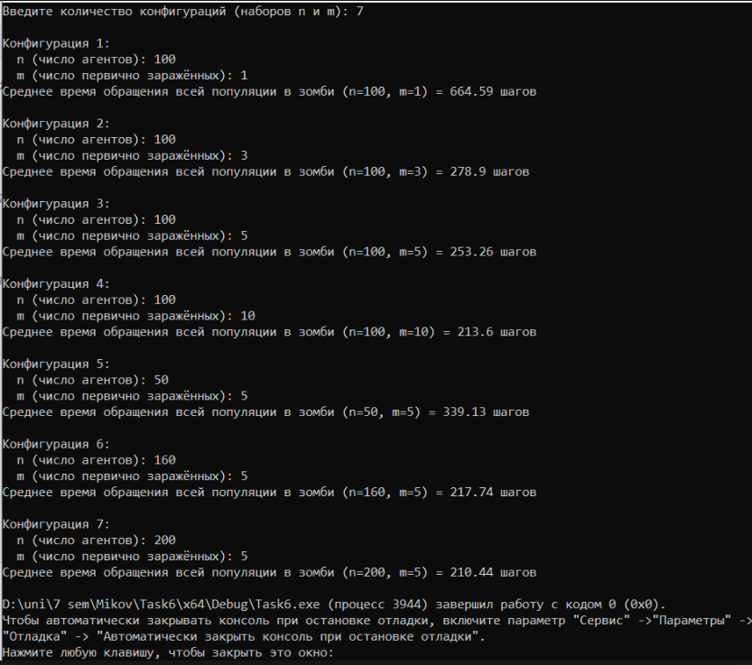

№ конфигурации | (n) (агентов) | (m) (первично заражённых) | Среднее время обращения всей популяции в зомби, шаги
1 | 100 | 1 | 664.59
2 | 100 | 3 | 278.90
3 | 100 | 5 | 253.26
4 | 100 | 10 | 213.60
5 | 50 | 5 | 339.13
6 | 160 | 5 | 217.74
7 | 200 | 5 | 210.44

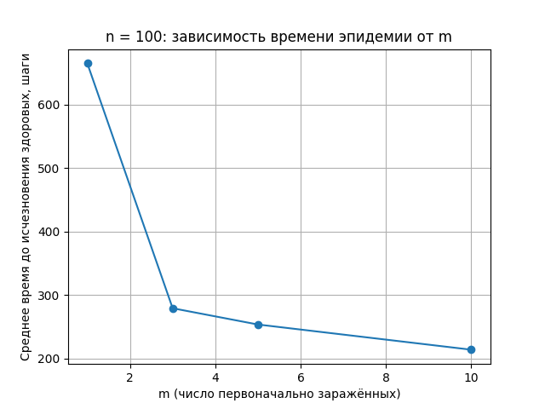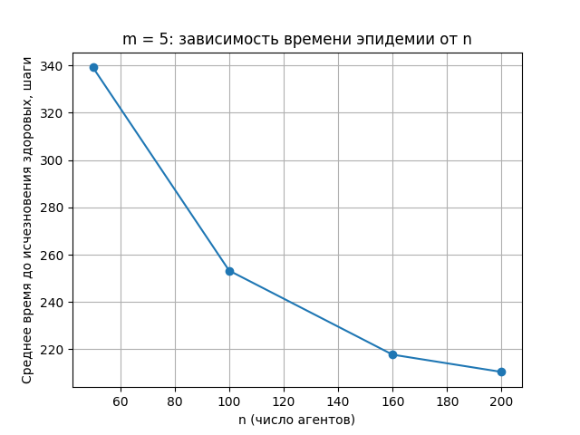
Вывод. По результатам моделирования видно, что при фиксированном количестве агентов n = 100 увеличение числа первоначально зараженных m резко сокращает среднее время, за которое исчезают здоровые агенты: с примерно 665 шагов при m = 1 до около 214 шагов при m = 10. Это означает, что чем сильнее «разогнана» эпидемия в начальный момент, тем быстрее зомби захватывают всю популяцию. При фиксированном m = 5 рост общего числа агентов n также приводит к уменьшению времени эпидемии: от примерно 339 шагов при n = 50 до около 210 шагов при n = 200. В этом случае большему числу зомби проще находить новых жертв, поэтому здоровые исчезают быстрее. Таким образом, и увеличение начального числа зараженных, и увеличение общей плотности населения ускоряют развитие эпидемии в данной модели.

